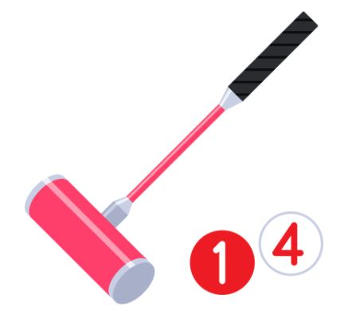

**☆タッチボール；ほかのボールにあたったボール**

**２つとも，もう１回ずつがせる。**

**自分のボールを１回のでなげられるのは，１回。**

**〇ボールが止まってから，次のプレイ**

**☆ラッキーボール；ゲートをったボール**

**がはいる。自分のボールは，もう１回がせる。**

**☆アウトボール；ラインの外に出たボール**

**外に出たのラインのギリギリにおく。**

ルール